“国培计划”（2017）
陕西省乡村教师访名校培训项目
——中学教师音乐专项技能提升培训班
培训简报

西安音乐学院 2017年12月17日 第四期
主 编:李瑜峰
责 编：罗琦 王延松
音乐是比一切智慧、一切哲学更高的启示。
—— 贝多芬
每一曲音乐，都是生活片段，诉说爱情，理想与奋斗，拍打着人们的心扉，重新找回激情燃烧的岁月，释放无穷能量，恢复疲累心灵。深邃于午夜，悠扬的旋律，醉了所有花儿，它用娇艳的盛开，芳香的气味，说明欣喜的心情，证实自己是一个落入凡间的精灵。伊人拂袖在水一方，展卷在水中央，点醉了梦的衣裳，绿了相思的墙。

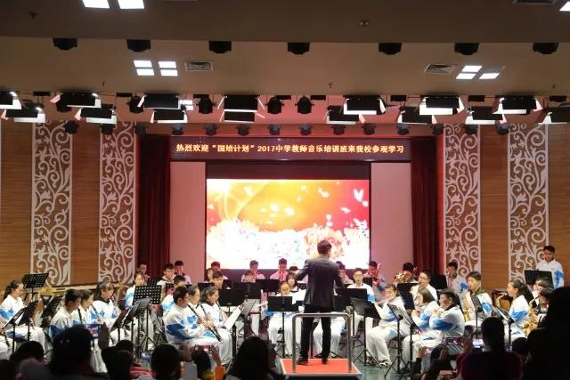
在班主任罗琦老师的带领下，学员们一同来到西安市高新一中参观学习，并观看高新一中“籁音盒”交响管乐团演奏《春节序曲》、《波斯幻想曲》等管乐经典作品。

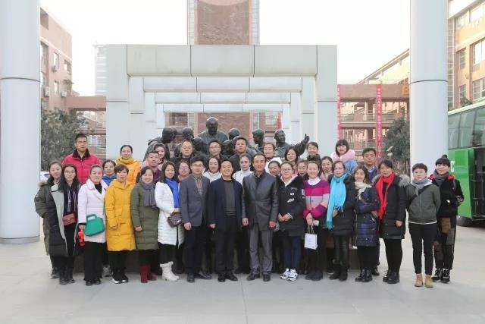
西安市高新一中参观学习合影留念
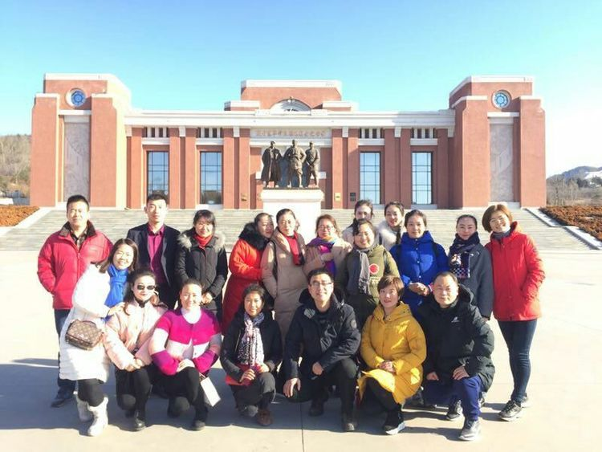

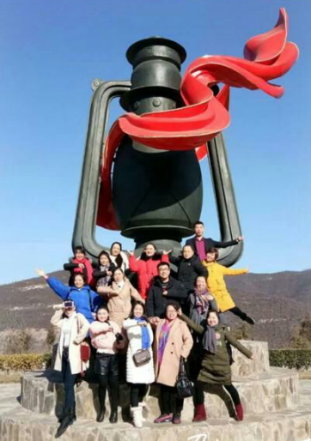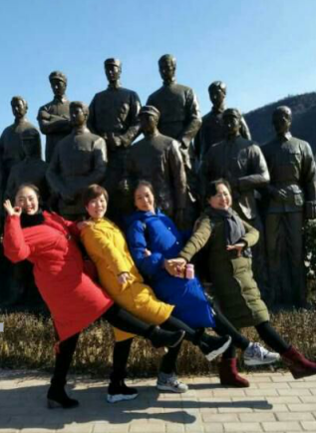
在王延松教授和张洋老师的带领下，学员们一同前往照金——陕甘边红色革命根据地参观学习。
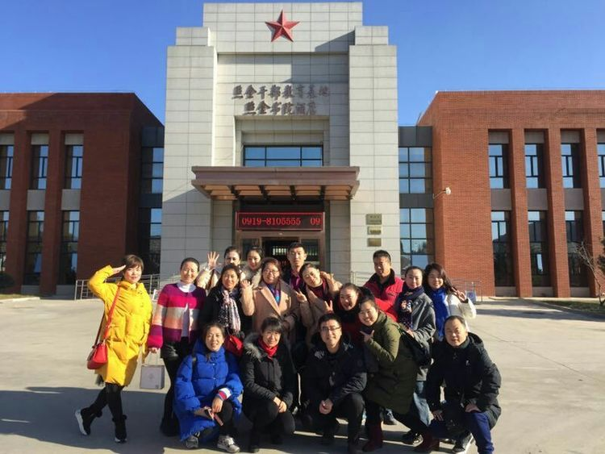

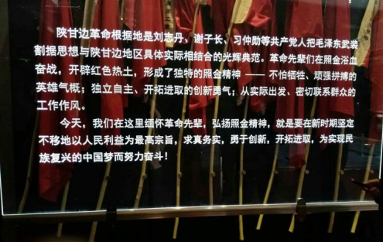

在讲解员的介绍下，学员们认真聆听革命先辈的光辉事迹。

培训感想：
在国培中记录着我成长的点点滴滴，自己所遇到的每一位优秀的教师，都使我由衷的感激；金鑫宇老师用自己幽默、生动富有激情的教学理念感染着每一位学员，这样的音乐课是富有生机的，并能吸引学生的注意力和学生共同参与。这样与国际接轨的的教学方法让我受益匪浅；王高飞教授的视唱练耳课，让我仿佛又回到了自己艺考的时光，再一次重温了在音乐中起重要作用的课程，更加坚定了视唱练耳对音乐的重要性，还跟着赵军伟了解了音乐学院的招生简章，让自己感受到了自己所肩负的重任；合唱指挥徐卫东老师教给我们指挥该注意的地方能够，以及发声练习有趣的方法；李宝杰教授给我们做了--教学·研究·写作的讲座，李教授讲解的内容很丰富，让我了解到了为什么写论文和发表论文，以及写论文必须遵循的基本规范。跟着李桂兰老师学习了音乐的微格教学，系统的掌握了在音乐教学中如何去备课，合理的有效的安排自己的课堂；在此次的培训中我们有幸的倾听了音乐教育学院院长赵岩教授的讲座，教授和我们分享了自己的教学经验并且带着我们去分析了义务教育音乐课程标准，我用心聆听专家讲座，体验学校教育教学实践，和教育专家、一线名师零距离接触，用心感悟，静心反思，使自己的教育教学观念得到了洗礼，理论得到了升华，课堂教学艺术研究获得了深刻感悟，对教育教学也有了更深刻的理解和思考。
在国培的短短的七天里，我认为自己最重要的有了思维上的改变，这使我在工作中，有更多的兴致去和同事们谈论有关国培的话题和知识，使我在不经意间就进步了！在七天的时间里，刚刚走入教师行业，其余的学员也都是我的前辈，听着她们分享自己在课堂的经验，自己也在不断的进步，从和国培这位老师相处中，使我知道作为年青老师的我应多学习，而且在学习时一定要用真心、耐心、诚心，把学到的知识再加上自己的思考研究用于教学实践中，才会使自己变得更优秀。
——商洛市商州区杨斜镇初级中学 唐元禛

作为一名中学普通的音乐老师，有幸同其他区县的音乐老师参加国培行动，我感到十分荣幸，首先感谢西安音乐学院给我们这次学习的机会，学校给我们提供了优越的学习条件，这种培训模式，为教师专业成长开创了新的基地，特别是让我们教师能在紧张的工作中合理的安排时间进行学习，为我们提供了学习的方便。因此，在培训期间，每天的感觉是紧张而又充实，忙碌而又愉快，在不知不觉中，将近七天的学习即将结束了，回味这几天的培训，感触甚深。国培计划带给了我太多的思考、太多的感动、太多的成长经历。
——安康高新区花园九年制学校 罗锦丽

